菏泽市第一中学2020-2021学年高一下学期5月月考
生物试题
第I卷（选择题）
一、单选题（每题2分，共40分）
1.我国科学家在国际上率先阐明了抑制剂精确靶向主蛋白酶的作用机制。新冠病毒入侵细胞后，立即合成两条超长复制酶多肽，复制酶多肽被剪切成多个零件，进一步组装成庞大的复制转录机器，然后病毒才能启动自身遗传物质的大量复制。两条复制酶多肽的剪切要求异常精确，因此病毒自身编码了一把神奇的“魔剪”——主蛋白酶，主蛋白酶就成为一个抗新冠病毒的关键药靶。下列相关分析错误的是（）
A.两条超长复制酶肽是病毒侵入人体后，利用人体细胞内的物质合成的
B.主蛋白酶在复制酶多肽上存在多个切割位点，人体中也可能含有该蛋白酶
C.该病毒遗传物质的复制所需要的RNA聚合酶源于两条超长复制酶多肽
D.主蛋白酶与复制酶多肽结合时，主蛋白酶活性中心的空间结构会发生改变
2.在一个蜂群中，一直以蜂王浆为食的雌性幼虫发育成蜂王，而以花蜜为食的雌性幼虫发
育成工蜂。研究表明，DNMT3基因表达的DNA甲基转移酶能使DNA分子上的CpG岛上的胞嘧啶甲基化从而导致基因转录失活。若向雌性幼虫注入一种小型RNA（SiRNA）会导致DNMT3基因不表达，能模拟蜂王浆的作用使雌性幼虫发育成蜂王。下列叙述错误的是（）
A.推测蜂王浆的作用可能是抑制DNA甲基转移酶发挥作用
B.DNA分子上CpG中的胞嘧啶被甲基化后会改变DNA分子碱基序列
C.推测SiRNA作用可能是与目标mRNA结合导致其降解或翻译受阻
D.DNA甲基化后可能阻止RNA聚合酶对DNA分子特定区域识别与结合
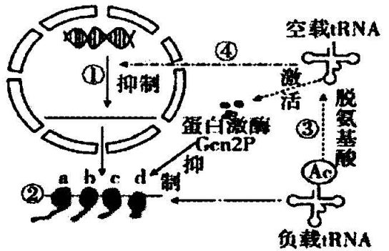
3.当细胞中缺乏氨基酸时，负载tRNA（携带氨基酸的tRNA）会转化为空载tRNA参与基因
表达的调控，过程如图所示。相关叙述正确的是
A.①过程需解旋酶和RNA聚合酶共同参与
B.②过程中一种负载tRNA只能转运一种氨基酸
C.空载tRNA可抑制蛋白激酶从而抑制②过程
D.核糖体d距离模板mRNA上的终止密码子最近
4.图为某生物细胞内某个基因转录和翻译过程的示意图。据图分析，下列叙述正确的是（）
A.该生物为原核生物，核糖体的移动方向是从左向右
B.由图可知，该基因中RNA聚合酶的移动方向均由右向左
C.转录结束后立即开始翻译，转录后不需加工
D.多个核糖体串联在一起，共同完成一条多肽链的合成，提高了翻译效率
5.1966年克里克提出摆动学说，即有的tRNA反密码子的第3位碱基在与密码子的第3位碱基进行互补配对时是不严格的，有一定的自由度可以摆动，同时解释了次黄嗦吟（I）的配对方式。具体配对关系如下表所示。
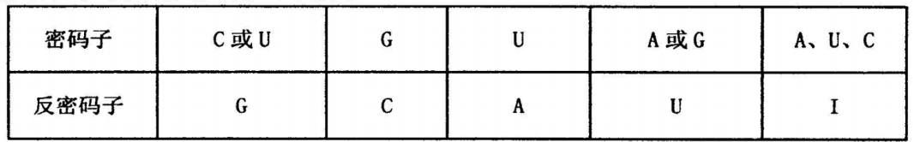
下列叙述正确的是（）
A.细胞中只有同时含有61种tRNA才能保证翻译的正常进行
B.摆动现象的存在降低了密码子中第三个碱基改变造成的影响
C.mRNA和tRNA进行碱基互补配对需要DNA聚合酶的作用
D.遗传信息可以从mRNA的密码子流向tRNA的反密码子
6.以下关于变异的描述，正确的一组是（）
①表现出亲代所没有的表现型叫突变；②所有的突变都是显性的，有害的；
③基因突变、基因重组和染色体变异三者共同特点就是三者都能产生新的基因；
④突变能人为地诱发产生；
⑤基因突变和染色体变异的重要区别是基因突变在光镜下看不到变化；
⑥DNA分子结构改变都能引起基因突变：⑦基因突变的频率很低；
⑧基因突变是基因内部碱基对的增添、缺失或改变；
⑨基因突变有显性突变和隐性突变之分
A. ③④⑤⑥⑦⑧⑨ B.④⑤⑦⑧⑨C.④⑤⑥⑦⑧⑨ D.②④⑤⑦⑧⑨
7.二倍体生物体细胞中某对同源染色体多了一条的个体，称为三体（2n+l，配子育性及结实率与二倍体相同）。科学家利用人工构建的一系列增加了不同染色体的野生型水稻三体，分别与野生型水稻的隐性突变体（2n=24）杂交，获得F1，F1植株单独种植，自交得F2，分别统计各自F2的表现型和比例，可以判断突变基因在染色体上的位置。下列说法错误的是（）
A.减数分裂过程中，某对同源染色体未分离移向同一极，可能会导致子代中出现三体
B.需构建24种野生型水稻三体，分别与隐性突变体杂交才能确定突变基因的位置
C.若某F1植株子代中野生型与突变型的比例为35：1，说明突变基因位于该三体所在的染色体上
D.若某F1植株子代中野生型与突变型的比例为3：1，则突变基因不位于该三体所在的染色体上
8.一对野生型雌雄果蝇交配，后代出现一只突变型雄蝇，已知该突变型雄蝇的出现是其中一个亲本的一个基因发生突变事起，让这只突变型雄蝇与野生型雌蝇进行交配，后代雌雄果蝇中野生型和突变型数量均相等。下列分析正确的是（）
A.该突变雄蝇的产生是基因发生隐性突变，且该隐性基因不能转录
B.该突变雄蝇的突变基因的产生可能发生在有丝分裂也可能发生在减数分裂过程中
C.若该突变雄蝇的突变基因来自父本，则突变可能发生在Y染色体上
D.该突变雄蝇的产生可能与母本的一条X染色体上的基因发生隐性突变有关
9.以下有关变异的相关说法正确的是（）
①先天性疾病不都是遗传病②单倍体都不能产生配子且高度不育③某DNA分子中丢失1个基因属于基因突变④二倍体水稻的花药离体培养得到的植株稻穗和米粒较小⑤三倍体无籽西瓜及二倍体无子番茄都发生了染色体变异⑥基因突变可发生在个体发育任何时期体现了随机性⑦花药中可发生突变和基因重组⑧21三体综合征患者的体细胞中含有三个染色体组⑨生物体内遗传物质改变的不一定会导致遗传病
A. ②⑥⑧⑨B.①⑥⑦⑨C.②④⑥⑦ D.①③④⑤
10.下图中，甲、乙表示水稻两个品种，A、a和B、b表示分别位于两对同源染色体上的两对等位基因，①～⑦表示培育水稻新品种的过程，则下列说法错误的是 （）
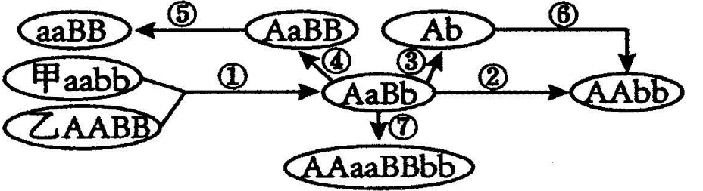
A.①一②所示育种名称是杂交育种，让两个亲本进行①过程的目的是“集优”
B.①-③一⑥所示育种中涉及到的原理有基因重组、细胞的全能性、染色体变异等
C.卫星搭载的种子进行④应当选用刚萌发的而非休眠的种子
D.①④⑦的变异都发生于有丝分裂间期
11.某动物－对染色体上部分基因及其位置如甲图所示，乙图表示通过减数分裂形成的精子类型"下列有关叙述正确的是（）
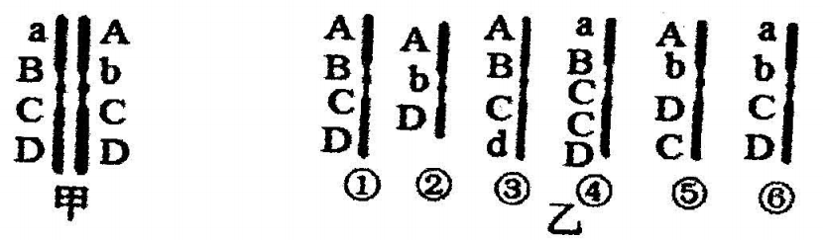
A.图乙精子的形成属于可遗传变异且都与同源染色体的交叉互换有关
B.若精子①、⑥来自同一个初级精母细胞，形成的原因属于基因突变
C.精子②、④、⑤的形成属于染色体结构变异
D.精子③形成的原因是基因重组，一定存在基因中碱基顺序的改变
12.果蝇的体色中灰身对黑身为显性，由位于常染色体上的B/b基因控制，只含其中一个基因的个体无法发育。下图为果蝇培育和杂交实验的示意图。下列叙述不正确的是（）
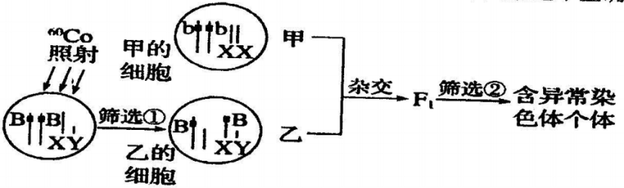
A.乙属于诱变育种得到的染色体畸变个体
B.筛选①和②均可用光学显微镜观察
C.F1中有1/2果蝇的细胞含有异常染色体
D.F1中雌雄个体的体色理论上均为灰色
13.产前诊断指在胎儿出生前，医生利用B超检查和基因诊断等手段，确定胎儿是否患有某种疾病。已知抗维生素D佝偻病是伴X染色体显性遗传病，现有一位怀有两个胎儿并患该遗传病的孕妇，医生建议其进行产前诊断，如图为医生对该对夫妇及两个胎儿进行诊断的结果，下列有关分析正确的是（）
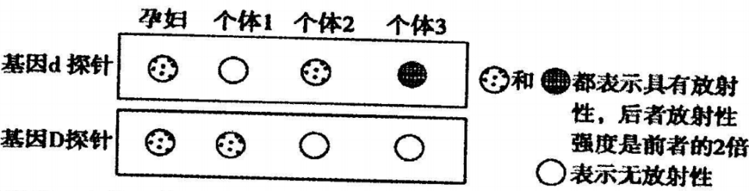
A.个体1是父亲、个体2是儿子、个体3是女儿
B.个体1：X^{D}Y、个体2：XdY 个体3：X^{d}Xd
C.从优生的角度分析，该孕妇可以生育这两个胎儿
D.仅根据上图，无法作出任何判断
14.依据现代生物进化理论，下列有关生物变异和进化的叙述，正确的是（）
A.染色体变异可为所有生物的进化提供原材料
B.理论上，没有自然选择的作用，基因重组不会导致基因频率发生改变
C.滥用抗生素造成细菌产生抗药性突变，同时抗生素的选择作用能增强其抗药性
D.新物种形成的标志是生殖隔离，地理隔离是新物种形成的必经途径
15.2022年北京冬奥会吉祥物“冰墩墩”，大熊猫是其设计原型。大熊猫最初是食肉动物，经过进化，其99%的食物都来源于竹子。现在一个较大的熊猫种群中雌雄数量相等，且雌雄
之间可以自由交配，若该种群中B的基因频率为60%,b的基因频率为40%，则下列有关说法正确的是（）
A.大熊猫种群中全部B和b的总和构成其基因库
B.大熊猫由以肉为食进化为以竹子为食的实质是种群基因频率的定向改变
C.若该对等位基因位于常染色体上，则显性个体中出现杂合雌熊猫概率为57.1%
D.若该对等位基因只位于X染色体上，则X^{b}X^{b}、X^{b}Y的基因频率分别为16%、40%
16.CRISPR/Cas9是应用最广泛的基因组编辑技术，其操作过程如下：
①人工合成的短链RNA作为向导（简称gRNA），它将部分与细胞某目的基因中希望被编辑的序列相结合；
②来自细菌的核酸酶Cas9与gRNA结合，切割与gRNA结合的DNA，使DNA双链断裂；
③加入大量用于修复的模板DNA（即大部分序列与被切割位点附近序列相同，个别位点被人工改变）。这样，细胞启动修复机制，人类希望改变的碱基序列被引入基因组中，基因组的准确编辑由此实现。
以下关于该技术叙述正确的是（）
A.gRNA的序列与目的基因特定碱基序列部分结合，结合区域最多含6种核苷酸
B.Cas9经内质网、高尔基体加工才具有切断DNA的活性
C.CRISPR/Cas9技术对不同基因进行编辑时，应使用相同的gRNA
D.CRISPR/Cas9技术可改变基因结构，也可以使某个基因失去功能
17.如图表示细胞中所含的染色体，有关叙述正确的是（）
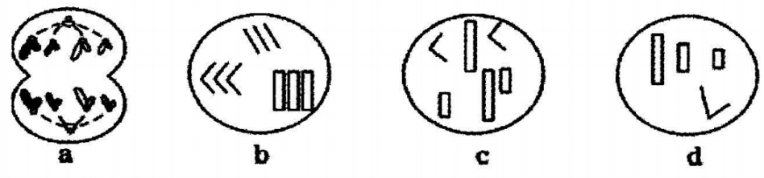
A.图a含有2个染色体组，图d含有1个染色体组
B.图b含3个染色体组，代表的生物叫三倍体
C.如果图c代表由受精卵发育成的生物的体细胞，则该生物是二倍体
D.图d代表的生物一定是由卵细胞发育而成的，是单倍体
18.对达尔文和拉马克相关理论的评价，正确的是
A.达尔文自然选择学说正确解释生物界的多样性和适应性
B.达尔文自然选择学说正确解释了遗传和变异的本质
C.拉马克进化学说使生物学第一次摆脱了神学的束缚，走上了科学的道路
D.拉马克进化学说科学地解释了生物进化的原因
19.新冠病毒在细胞中的繁殖途径如图，其中①〜③代表进行的过程，a、b代表物质，下列
有关叙述错误的是（）
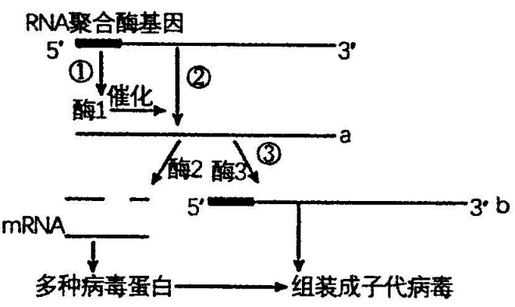
A.克里克提出的中心法则包括过程①②③
B.过程①②③都存在碱基互补配对，且配对方式相同
C.新冠病毒侵入细胞后先进行过程①才能进行过程②
D.物质a中噤吟碱基数与病毒RNA和物质b中的嗟嚏碱基数都相等
20.结肠癌的发生受多种基因的控制，这些基因的状态及其导致的结果如表所示。下列相关推测正确的是
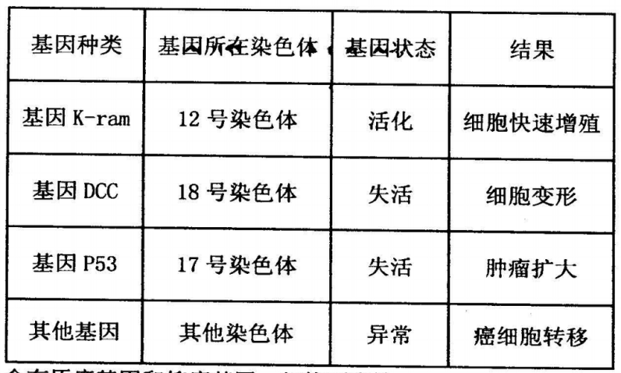
A.正常细胞内含有原癌基因和抑癌基因，但均不表达
B.原癌基因和抑癌基因的正常表达是细胞癌变的内因
C.基因P53控制合成的蛋白质参与糖蛋白的形成
D.基因DCC和P53为抑癌基因，K-ram为原癌基因.
二、多选题（每题3分，共15分）
21.遗传密码的破译是生物学发展史上一个伟大的里程碑。1961年，克里克用实验证明遗传密码中3个碱基编码1个氨基酸；同年，尼伦伯格和马太采用蛋白质的体外合成技术，用人工合成的多聚尿嗜陇核苷酸作为翻译模板，证明UUU为苯丙氨酸的密码子。1966年，霍拉纳以人工合成的ACACAC……［简写为（AC）_{n}、以下同］作为体外翻译模板，得到了苏氨酸和组氨酸的多聚体（实验一）；而以（CAA）_{n}作为模板，则分别得到了谷気酰胺、天冬酰胺和苏氨酸的多聚体（实验二），由此得出了苏氨酸的密码子。据上述信息分析，下列相关说法正确的是（）
A.体外合成蛋白质时必须要AUG作为起始密码子
B.由实验一可知苏氨酸的密码子可能为ACA或CAC
C.实验二中的多聚体由3种氨基酸交替连接组成
D.综合实验一、二可以得出组氨酸的密码子为CAC
22.遗传印记是一种区别父母等位基因的表观遗传过程，可导致父源和母源基因特异性表达；而DNA甲基化是遗传印记最重要的方式之一、DNA甲基化通常是给DNA的胞嗜呢加上甲基、被甲基化修饰的基因不能表达。鼠的灰色（A）对褐色（a）是一对相对性状，造传印记对亲代小鼠等位基因表达和传递的影响如图。下列相关叙述错误的是（）
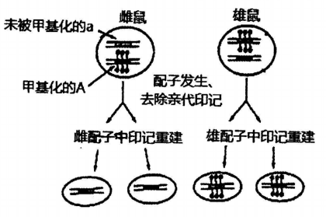
A.每个印记基因的印记均是在亲代细胞有丝分裂过程中建立的
B.DNA甲基化阻碍RNA聚合酶与起始密码结合从而调控基因的表达
C.该雌鼠与雄鼠杂交，子代小鼠的表现型比例为灰色：褐色=1：1
D.DNA甲基化使遗传信息发生改变，是生物变异的根本来源
23.育种工作者将长穂偃麦草（2n=14，用14M表示）3号染色体上的抗虫基因转移到普通小麦（6n=42，用42E表示）体内，培育抗虫小麦新品种，其育种过程如图所示。下列叙述正确的是（）
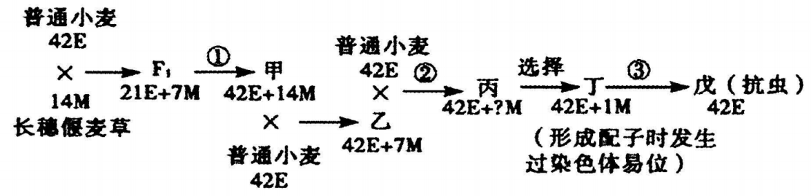
A.普通小麦与长穗偃麦草可以杂交并产生F1，因此二者属于同一个物种
B.①过程目前效果较好的办法是用秋水仙素处理萌发地幼苗
C.丙中来自长穗偃麦草的染色体数目为0~7M
D.丁自交产生的子代中不含有长穗偃麦草染色体的植株戊占1/4
24.美洲热带地区的纯峡蝶幼虫主要取食西番莲叶片，西番莲受到纯峡蝶的伤害之后，会释放出一种化学物质使纯峡蝶幼虫死亡，但仍有少数纯峡蝶会变异出抵抗该化学物质的能力。观察发现，西番莲用改变叶片形状，“造出”一种黄色假卵（叶片上蜜腺稍微隆起形成卵状结构）等办法来迷惑纯峡蝶，以减少纯峡蝶在此产卵；还通过分泌出一种“花外蜜露”引诱蚂蚁和蝇类前来捕食纯峡蝶幼虫。在此过程中，纯峡蝶也增强了寻找并发现西番莲的能力。下列分析正确的是（）
A.西番莲释放出化学物质抗虫和纯峡蝶能抵抗该化学物质是长期共同进化的结果
B.在纯峡蝶觅食的刺激下，西番莲发生了叶形和叶片蜜腺的突变
C.西番莲叶形的变化和纯峡蝶觅食行为的变化说明自然选择决定进化的方向
D.西番莲通过传递化学信息，未能把纯峡蝶全部杀死，符合“精明的捕食者”策略
25.如图为人类某种单基因遗传病系谱图，II，为患者，则下列相关叙述合理的是（）
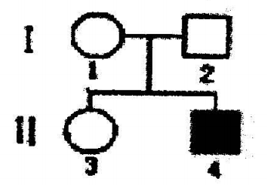
A.该病一定属于常染色体隐性遗传病
B.Ⅱ3是携带者的概率为1/2
C.若I2不携带致病基因，则I1的一个初级卵母细胞中含有2个致病基因
D.若I2携带致病基因，则I1和I2再生一个患病男孩的概率为1/8

第II卷（非选择题）
三、综合题（共45分）
26.（每空1分，共12分）下图表示发生在真核细胞内的两个生理过程，请据图回答下列问题：
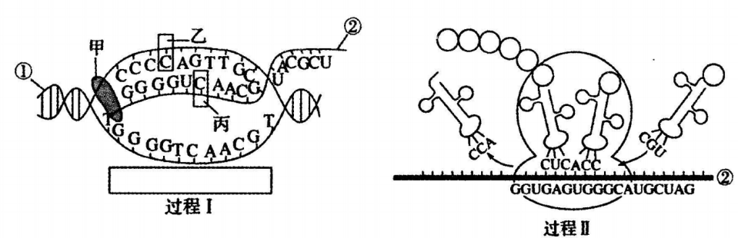
（1）过程I中甲的名称为______，与乙相比，丙特有的成分是______。
（2）过程I中，方框内应该用______（填“一”或“一”）标出该过程进行的方向。
（3）过程II属于基因指导蛋白质合成过程中的______步骤，该步骤发生在细胞的______部位，与过程I相比，过程II特有的碱基配对方式是______。
（4）过程II，如果合成的一条多肽链中共有150个肽键，则控制合成该肽链的基因至少应有______个碱基，合成该肽链共需______个氨基酸。
（5）若过程II的多肽链中有一段氨基酸序列为"一丝氨酸一谷氨酸一”，携带丝氨酸和谷氨酸的tRNA上的反密码子分别为AGA、CUU，则物质①中模板链碱基序列为______.若该多肽合成到UGC决定的氨基酸后就终止合成，则导致合成结束的终止密码子是______。
（6）物质①在同一生物体内不同细胞中表达得到的蛋白质______（填“相同”“不相同”或“不完全相同”），原因是______。
27.（每空2分，共14分）玉米为雌雄同株异花植物，其6号染色体上有等位基因A（高茎）和a（矮茎）：9号染色体上有B（有色）和b（无色），D（糯质）和d（非糯质）两对等位基因，其在染色体上的位置如图甲所示。请回答下列问题：
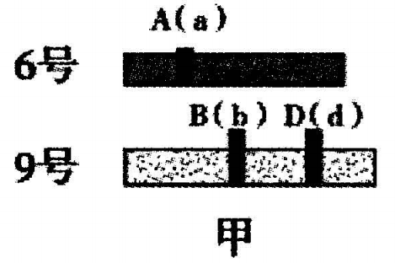
（1）三对相对性状在遗传过程中符合自由组合定律的是______。己有高茎有色糯质、高茎无色糯质和矮茎无色非糯质三个纯合品系的玉米种子供选择，请设计简单的杂交实验方案，验证图甲中B（b）和D（d）位于一对同源染色体上，且在减数分裂形成配子过程中相关基因的片段不发生交叉互换。写出实验思路：__________________。
（2）研究人员在实验过程中偶然发现形态异常的9号染色体，这条染色体的一端上带有一个染色体结，另一端附加了一段8号染色体的片段，形态如图乙所示。
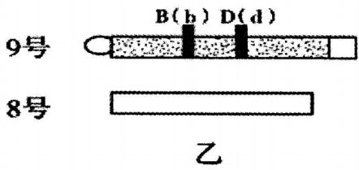
该变异类型属于染色体结构变异中的______，若要直观确认该变异的出现可采用的简单方法是______。将上述含有异常9号染色体的双杂合子有色糯质玉米作父本，与正常的隐性纯合个体（母本）进行测交，在后代中出现了4种表现型，比例为4：4：1：1（不考虑基因突变）。其中三种个体的有关染色体的组成情况如图丙所示，请参考图丙格式，画出第四种表现型个体的染色体组成图______，出现上述现象的原因是______。若将含有异常9号染色体的双杂合子有色糯质玉米作母本进行测交实验，后代中出现2种表现型，比例为1;1，那么若让上述含有异常9号染色体的杂合子有色糯质玉米自交，在发生同样的上述变异情况下，后代中有色糯质个体的比例为______。
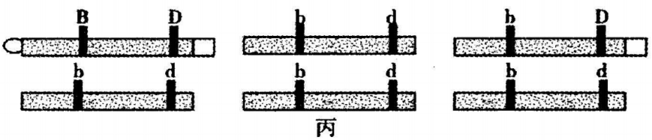
28.（每空1分，共12分）图表示利用某二倍体农作物①、②两个品种培育④、⑤、⑥三个
I—V表示育种过程，两对基因独立遗传，请分析回答：
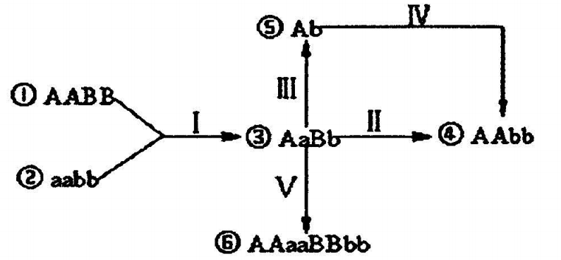
（1）由图中I-II获得④称为______育种，其育种原理是______，其中过程I是______，过程II是______。
（2）由图中I-HI-IV获得④过程称为______育种，其育种原理是______，其中HI表示______技术。该育种方法优点是______。
（3）由图中I-II获得④时，AAbb所占比例为______。由图中I-IH-IV获得④时，AAbb所占比例为______。
（4）图中IV、V过程常用的方法是______，能够抑制______的形成。
29.（每空1分，共7分）某昆虫的体色有灰体和黑体，分别由常染色体上的基因A、a控制，刚毛有直刚毛和焦刚毛，分别由X染色体上的基因B、b控制。某实验室有一个该昆虫的群体，雌雄个体数相同，可随机交配，符合遗传平衡定律，群体中灰体占99%,b基因频率为20%。现选出该群体中的所有灰体直刚毛雌性与灰体焦刚毛雄性随机交配，得到的子代形成—个新的群体。
（1）A与a的本质区别是______不同。与体色相比，刚毛性状的遗传特点是______。
（2）在原有群体中，A基因频率为______,aaX^{B}Y^{b}的基因型频率为______。
（3）灰体直刚毛雌性中，杂合子的基因型是______。新群体中，雌性的表现型及其比例为______。
（4）某只灰体直刚毛雌性与一只黑体焦刚毛雄性杂交，后代中一半是灰体直刚毛，一半是灰体焦刚毛。写出上述杂交的遗传图解。____________

高一五月月考生物试题参考答案
1.B2.B3.B4.B5.B6.B7.B8.B9.B10.D11.C12.C13.B14.B15.B16.D17. C 18.A19.A20.D
21.BD 22. ABD 23. BCD24. AC 25. CD
26.（1）RNA聚合酶； 核糖； （2）←;（3）翻译； 核糖体； U-G;
(4)906; 151;(5)AGACTT; UAG
（6）不完全相同； 不同细胞内基因进行选择性表达；
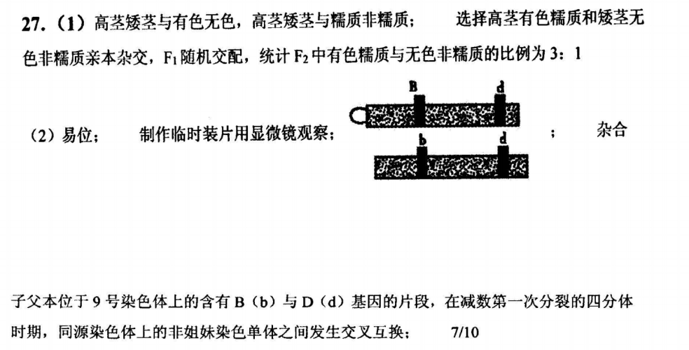

27.（1）高茎矮茎与有色无色，高茎矮茎与糯质非糯质； 选择高茎有色糯质和矮茎无色非糯质亲本杂交，F1随机交配，统计 F2中有色糯质与无色非糯质的比例为 3∶ 1
（2）易位； 制作临时装片用显微镜观察；
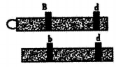 杂合子父本位于9 号染色体上的含有 B（b）与D（d）基因的片段，在减数第一次分裂的四分体时期，同源染色体上的非姐妹染色单体之间发生交叉互换； 7/10
28。（1）杂交； 基因重组； 杂交； 自交；
（2） 单倍体； 染色体变异； 花药离体培养；
(3)1/16; 1/4;
（4）用秋水仙素处理萌发地幼苗； 明显缩短育种年限； 纺锤体
29.（1）碱基序列 ; 与性别相关联；
- 90%; 0.16%;
- AaX^{B}X^{b}、AAX^{B}X^{b}、AaX^{B}X^{B} ; 灰体直刚毛∶灰体焦刚毛∶黑体直刚毛∶ 黑体焦刚毛=600∶120 ∶5∶1
(4)
